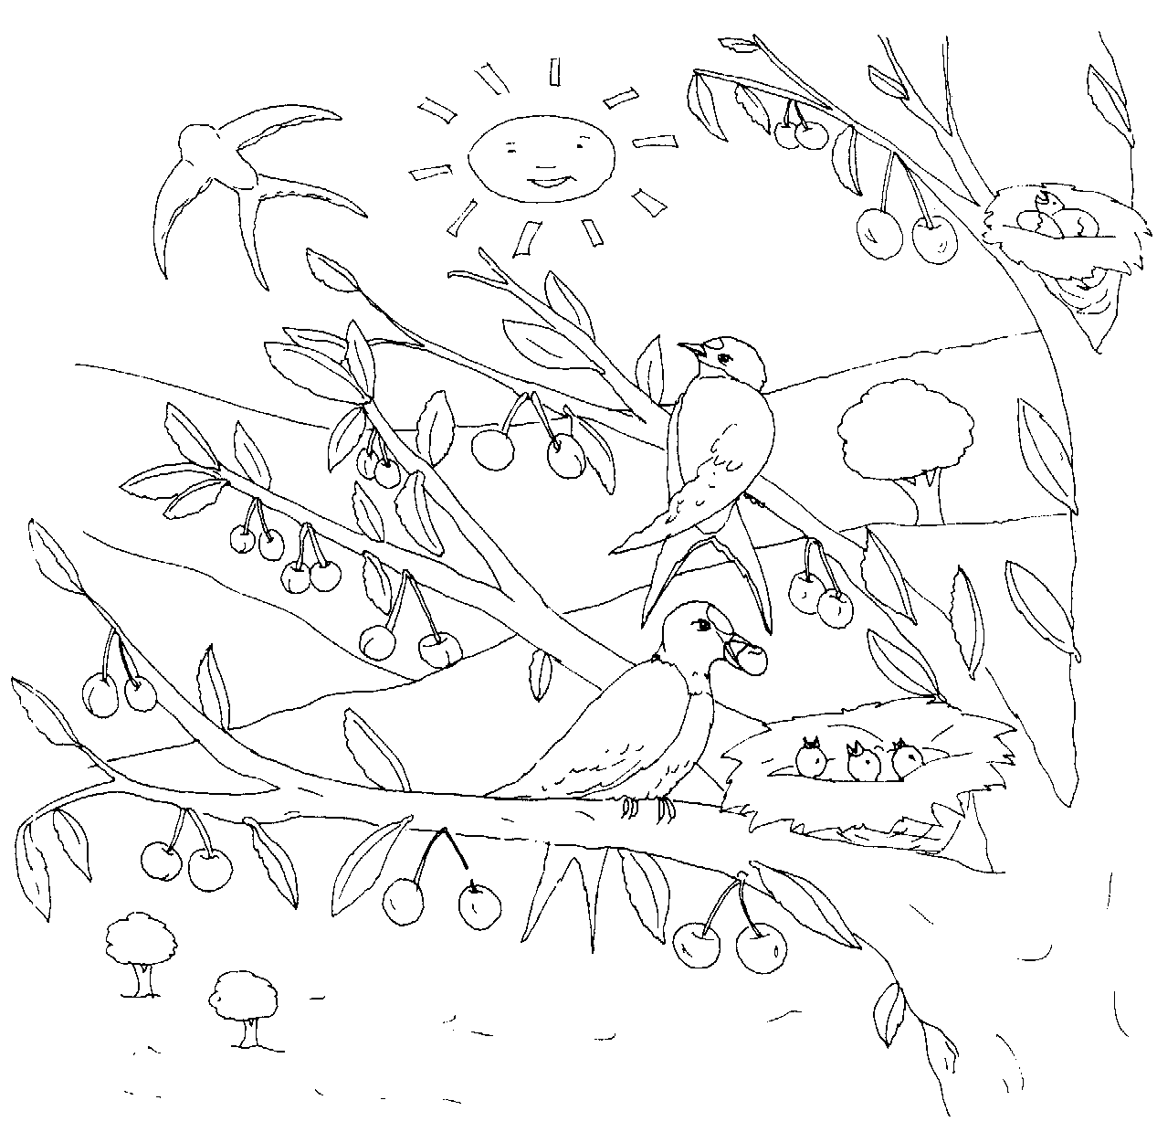 | Externato Pica-Pau  Ficha de Avaliação Mensal de Língua Portuguesa  1º ano  Data:______________ Avaliação: _______________  Nome:______________________________________________

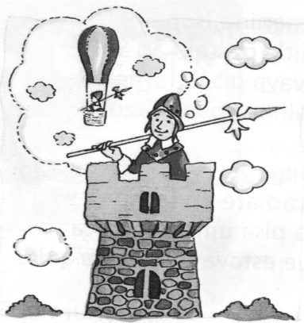

O Arlindo Comandante

O Arlindo era comandante.
À Segunda-feira subia à torre mais alta do castelo para pendurar a bandeira e sonhava que podia voar.
De repente viu-se no balão de ar quente, andando pelos ares fora. Que lindo!
Mas o soldado Afonso acordou-o do seu sonho.
— Oh!... nunca vou voar.

Lê e copia o texto até “Que lindo!”.

Responde.

Quem era o irmão do gigante Gilberto ?

_________________________________________________________________________

Porque atirou gelo o Alberto?

_________________________________________________________________________
Forma 3 palavras e escreve frases.

1 | te | man | co | dan | ________________
2 | dei | ban | ra |  | ________________
3 | lo | te | cas |  | ________________

1 | _________________________________________________
2 | _________________________________________________
3 | _________________________________________________

Ordena e forma uma frase.

que voar Arlindo podia . sonhava O

____________________________________________________

Completa como nos exemplos.

O elefante | Os elefantes | A andorinha | _____________
___________ | ____________ | __________ | _____________

